Nuestra Unidad de Gestión Clínica de ORL está formada por un grupo de profesionales, cuyo esfuerzo pretende garantizar la mejor atención sanitaria:
-Los facultativos especialistas de área (FEA) son los médicos especialistas en ORL
- Personal de enfermería
- Personal auxiliar
- Personal administrativo de la Unidad.
- Personal técnico: logopeda

Les atendemos tres localizaciones:

- En la segunda planta del módulo de consultas externas:

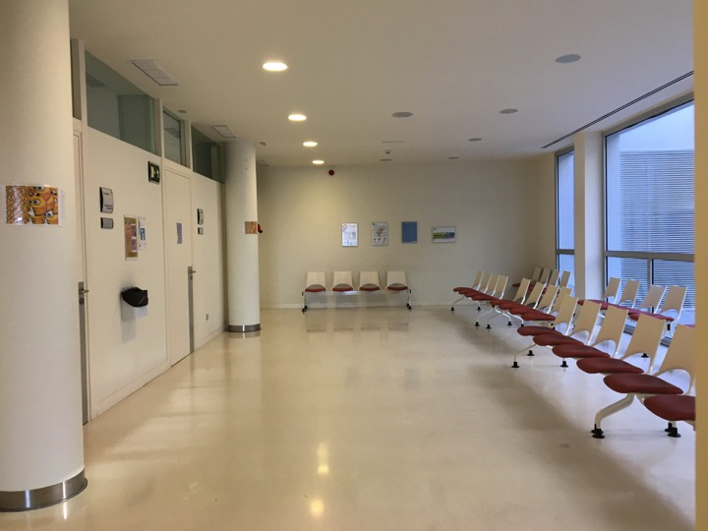

Contamos con salas de espera y área de recepción de usuarios y
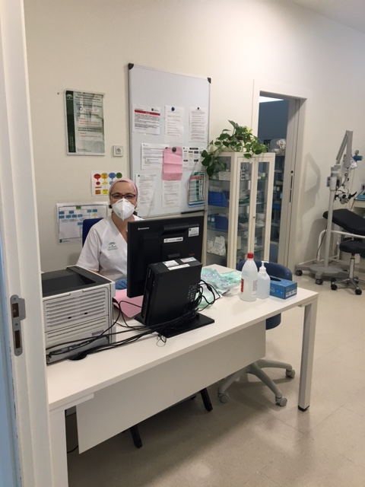
Secretaria ORL
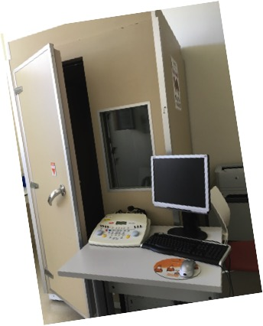
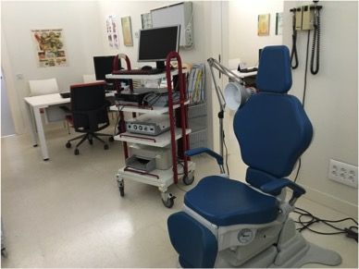
Realizamos nuestro trabajo en:
1Consultas Generales
2.Consultas Especificas por patologías
3.Consulta de Logopedia
4.Pruebas Funcionales:
-Audiometría Tonal (adultos y niños)
-Timpanometría.
-Reflejo Estapediano.
-Otoemisiones Acústicas
- Exploración Funcional Vestibular.

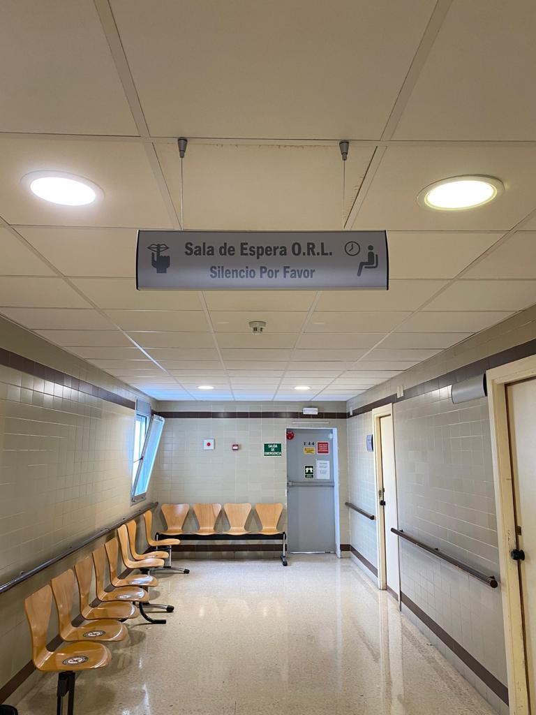
2.En la cuarta planta del área de hospitalización:
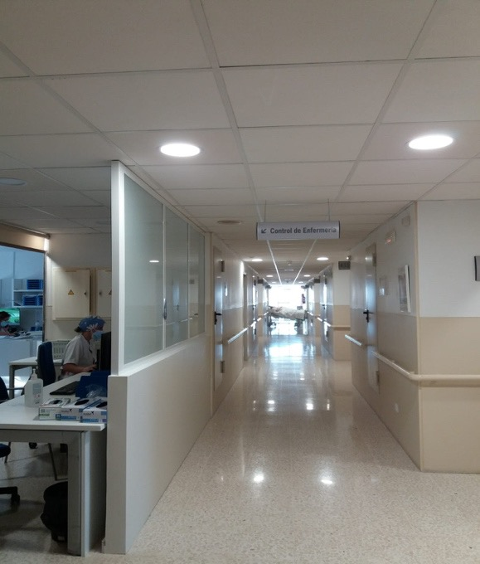
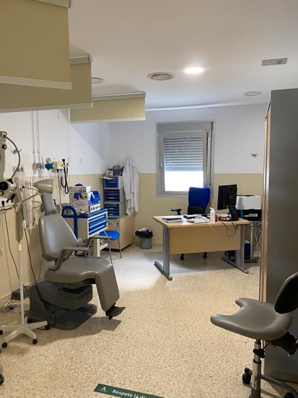
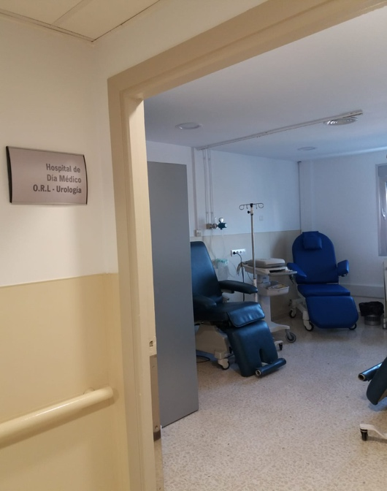

Atendemos a los pacientes ingresados a nuestro cargo, de forma programada o urgente, a las interconsultas de otras especialidades y en nuestra Consulta Rápida valoramos las urgencias ORL.
En esta planta se encuentra el despacho de la jefa del UGC y la Secretaría ORL.

3.En el área quirúrgica situada en la planta cero del área de hospitalización
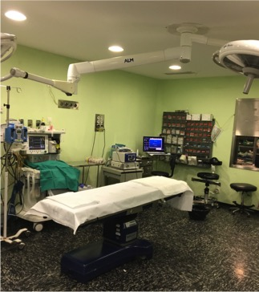
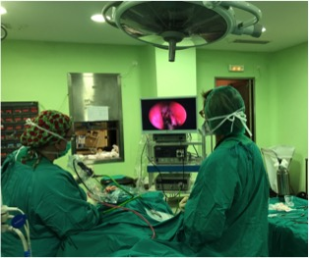

Nuestro personal es altamente cualificado y ponemos al servicio de los usuarios los mejores recursos tecnológicos, para dar respuesta a la patología ORL recogida en nuestra cartera de servicios.

